Информация о проведении игровой программы
для дошкольников и учащихся начальных классов
«В гостях у домового».
3, 4 и 6 октября на базе МОУ ДО «Центр внешкольной работы» состоялась игровая программа для дошкольников и учащихся начальных классов «В гостях у Домового».
На празднике присутствовало 225 человек: учащиеся Зайковской школы № 1, Зайковский детский сад «Маленькая страна», родители и педагоги.
Клоуны Смешаня и Веселинка принимали детей и их родителей в большую семью Центра внешкольной работы, а домовой Кузя устраивал им испытания. Праздник хотели испортить вредные мыши, которые считали, что быть добрыми скучно и неинтересно. Ребята вместе со Смешаней, Веселинкой и домовым Кузей, участвуя в играх и конкурсах, доказали мышам, что быть добрыми и вежливыми не скучно, а очень весело и увлекательно. Мыши извинились перед гостями, а Кузя принял всех в семью ЦВР.
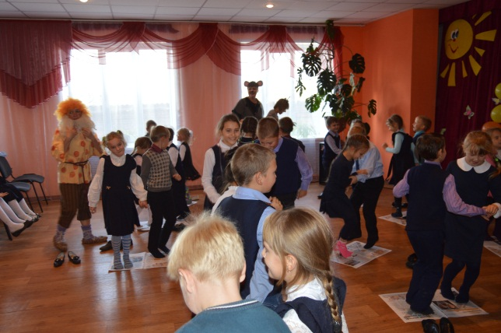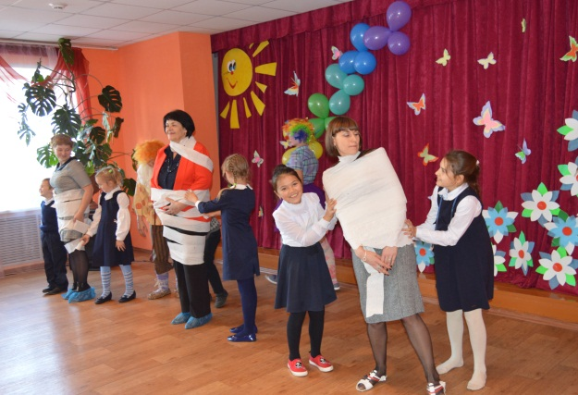
Зажигательные ребята Родители пеленают младенцев
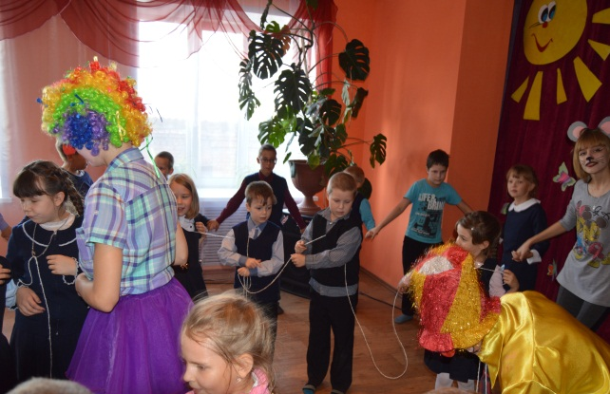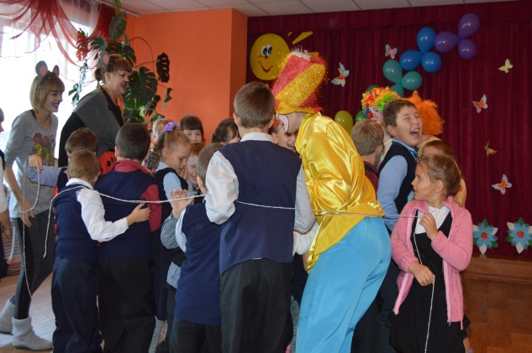
Веревочка дружбы Веселый клубочек

